PENDALAMAN IMAN MASA PRAPASKAH KEUSKUPAN SURABAYA

“Dipersatukan Kristus
dalam Persekutuan yang Dihidupi oleh EKARISTI”.

PERTEMUAN 4
PERSEMBAHANKU DAN PERSEMBAHANMU

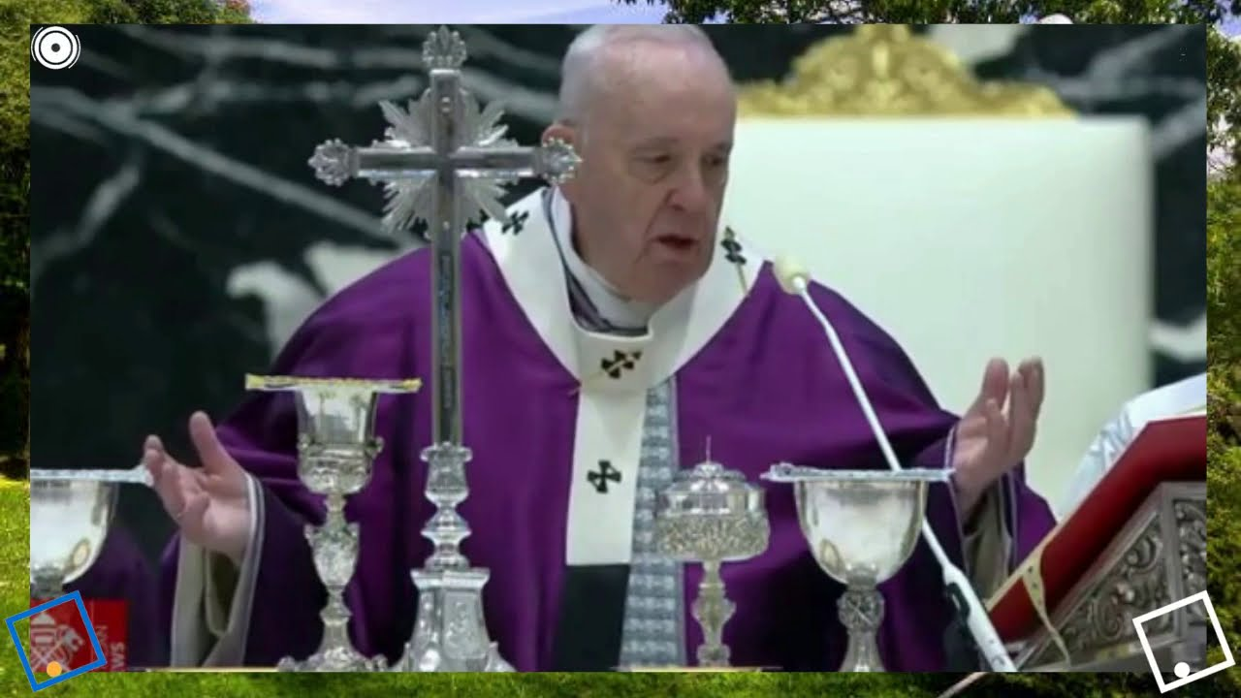

UNIVERSITAS KATOLIK WIDYA MANDALA SURABAYA KAMPUS KOTA MADIUN
TAHUN 2022

PEMBUKAAN
Lagu Pembuka: “Tuhan Ambil Hidupku” (ayat 1,2, dan 3) ---- hlm 10

Tanda Salib dan Salam
P | : | Dalam nama Bapa dan Putera dan Roh Kudus.
U | : | Amin
P | : | Kasih karunia dan damai sejahtera dari Allah Bapa dan dari Tuhan kita Yesus Kristus selalu beserta kita.
U | : | Sekarang dan selama-lamanya.

Pengantar
P | : | Saudara/i terkasih. Terima kasih atas kehadiran saudara/i dalam pertemuan Prapaskah keempat ini. Merupakan rahmat Allah bahwa kita dapat setia sampai pertemuan keempat. Dalam pertemuan ini, kita melanjutkan perjalanan pendalaman bagian-bagian Ekaristi yang setiap kali kita rayakan sebagai puncak dan sumber iman Gereja. Setelah Liturgi Sabda yang kita dalami dalam pertemuan ketiga, kita masuk ke bagian persiapan persembahan yang mengawali Liturgi Ekaristi. Dalam bagian ini, roti dan anggur sebagai persembahan utama bersama bahan-bahan persembahan lain, termasuk kolekte, dibawa untuk dipersembahkan. Hanya roti dan anggur sebagai persembahan utama yang diletakkan di atas altar. Sedangkan bahan persembahan lainnya, diletakkan di tempat lain.  Saudara/i yang terkasih.  Dalam mempersiapkan persembahan, ada beberapa tindakan yang dilakukan oleh imam dengan diiringi doa-doa. Marilah kita mempersiapkan diri dengan hening sejenak dan mohon rahmat Roh Kudus …. ( hening sejenak ).

Doa pembuka ( didoakan bersama-sama )
Ya Bapa yang Mahakasih, syukur kami haturkan kepada-Mu karena Engkau mengumpulkan kami kembali untuk mendalami persiapan persembahan. Utuslah Roh Kudus-Mu agar menerangi hati dan budi kami sehingga kami mengerti dan melakukan semuanya dengan iman. Jangan biarkan kami mengikuti perayaan persembahan kurban Kristus dalam Ekaristi secara pasif sehingga merasa kering dan kosong. Ajarilah kami mempersembahkan diri bersama persembahan roti dan anggur sehingga seluruh hidup kami Kau kuduskan dan dengan demikian hidup kami selalu memuliakan nama-Mu, kini dan sepanjang masa. Amin.
BELAJAR AJARAN GEREJA
DARI KONSTITUSI LITURGI ARTIKEL 48
Pemandu membacakan teks berikut ( boleh dibaca 2 X ):

“Maka dari itu Gereja dengan susah payah berusaha, jangan sampai Umat beriman menghadiri misteri iman itu sebagai orang luar atau penonton yang bisu, melainkan supaya melalui upacara dan doa-doa memahami misteri itu dengan baik, dan ikut serta penuh khidmat dan secara aktif. Hendaknya mereka rela diajar oleh Sabda Allah, disegarkan oleh santapan Tubuh Tuhan, bersyukur kepada Allah. Hendaknya sambil mempersembahkan Hosti yang tak bernoda bukan saja melalui tangan imam melainkan juga bersama dengannya, mereka belajar mempersembahkan diri, dari hari ke hari – berkat perantaraan Kristus – makin penuh dipersatukan dengan Allah dan antar mereka sendiri, sehingga akhirnya Allah menjadi segalanya dalam semua”.

Tugas Peserta : Baca dan Sharing
- Baca kembali secara pribadi teks tentang Konstitusi Liturgi artikel 48!
- Berilah tanda atau catat kata maupun kalimat yang berkesan atau menarik!
- Bacalah kata atau kalimat yang menarik bagi anda! ( tidak perlu dijelaskan ).
- Apa isi pokok dari dokumen Konstitusi Liturgi artikel 48 ?

PENEGASAN
Pemandu :
Silakan saudara/i membaca penegasan berikut secara bergantian (spontanitas atau ditunjuk oleh pemandu ):
Penegasan:
Saudara/i terkasih.
Terima kasih atas kesetiaan mengikuti perjalanan rohani Prapaskah sampai pertemuan keempat. Kesetiaan para suster merupakan kesediaan bertobat yang nyata. Kita sudah melalui tiga kali pertemuan. Dalam pertemuan pertama, kita diingatkan betapa pentingnya bagi iman kita untuk menguduskan hari Minggu sebagai perayaan Kebangkitan Tuhan Yesus. Oleh karena itu, setiap hari Minggu semua Umat Katolik wajib berkumpul untuk merayakan Kebangkitan Tuhan dengan mendengarkan Sabda Allah dan Ekaristi Suci. Dalam pertemuan kedua, kita diajak untuk menyegarkan kembali makna Ritus Pembuka yang tersusun mulai dengan perarakan imam menuju panti imam sampai Doa Kolekta atau Doa Pembuka. Sedangkan dalam pertemuan ketiga, kita diajak menyegarkan kembali makna Liturgi Sabda di mana terjadi dialog antara Allah yang hadir dalam Sabda-Nya dan tanggapan terhadap Sabda Allah.

Saudara/i terkasih.
Dalam pertemuan keempat ini, kita diajak untuk mendalami persiapan persembahan yang mengawali Liturgi Ekaristi. Roti dan anggur sebagai persembahan utama dibawa ke altar. Kemudian imam mempersiapkan altar tempat roti dan anggur akan dikuduskan menjadi Tubuh dan Darah Kristus. Selain roti dan anggur sebagai persembahan utama, juga dipersembahkan bahan-bahan lain, misalnya bahan pangan untuk dibagikan bagi yang kekurangan. Jadi, bahan persembahan lainnya itu bukan untuk romo. Juga dipersembahkan kolekte yang dikumpulkan dari umat. Perlu disadari bersama bahwa kolekte itu bukanlah urunan atau tarikan atau donasi, tetapi ungkapan syukur atas penyertaan Allah yang memberi rejeki atas usaha. Ungkapan syukur itu dipersembahkan dengan tulus bersama roti dan anggur yang akan diubah menjadi Tubuh dan Darah Kristus. Kolekte yang dipersembahkan bersama roti dan anggur ini dipergunakan untuk kebutuhan kehidupan Gereja dan untuk mereka yang miskin. Bahan persembahan lain dan kolekte diletakkan di tempat khusus, bukan di altar.

Saudara/i terkasih.
Konstitusi Liturgi menyatakan:
Hendaknya sambil mempersembahkan Hosti yang tak bernoda bukan saja melalui tangan imam melainkan juga bersama dengannya, mereka belajar mempersembahkan diri, dari hari ke hari – berkat perantaraan Kristus – makin penuh dipersatukan dengan Allah dan antar mereka sendiri, sehingga akhirnya Allah menjadi segalanya bagi semua.

Apa yang dinyatakan Konstitusi Liturgi ini menegaskan bahwa bersama Hosti tak bernoda yang dipersembahkan imam, kita juga belajar mempersembahkan diri. Dengan demikian, berkat perantaraan Kristus, dari hari ke hari, kita makin penuh dipersatukan dengan Allah dan dengan umat beriman lainnya. Maka kolekte dan persembahan bahan lain, merupakan ungkapan syukur yang kita persembahkan, bersama persembahan roti dan anggur yang akan diubah oleh Tuhan Yesus menjadi Tubuh dan Darah-Nya.

Saudara/i terkasih.
Setelah mempersiapkan altar, imam mengambil patena dengan roti di atasnya, mengangkatnya dan mendoakan:

Terpujilah Engkau, Tuhan, Allah semesta alam, sebab dari kemurahan-Mu kami menerima roti, yang kami persembahkan kepada-Mu, hasil bumi dan usaha manusia yang bagi kami akan menjadi roti kehidupan.

Apa yang didoakan imam ini mengungkapkan pengakuan iman atas kemurahan Allah yaitu hasil bumi dan usaha manusia. Maka bagi murid-murid Kristus, hasil bumi dan usaha manusia, keduanya merupakan kemurahan Allah. Roti kecil dan sederhana yang merupakan wujud kemurahan Allah ini, bagi murid-murid Kristus akan menjadi roti kehidupan. Dengan demikian, roti sederhana itu bukanlah sekedar makanan untuk kebutuhan biologis, tetapi akan diubah menjadi Roti Kehidupan, yaitu Tuhan Yesus sendiri. Atas doa imam itu, umat menjawab:
Terpujilah Allah selama-lamanya.
Jawaban umat ini merupakan ungkapan iman setiap kali berhadapan dengan kemurahan hati Allah, yaitu selalu memuji Allah yang kekal.

Saudara/i terkasih.
Setelah menghunjukkan roti di atas patena, imam kemudian menuangkan anggur dan air sedikit di dalam piala sambil berdoa:
Sebagaimana dilambangkan oleh percampuran air dan anggur ini, semoga kami layak mengambil bagian dalam keallahan Kristus, yang telah berkenan menjadi manusia seperti kami.
Ada beberapa hal penting yang perlu disadari bersama dari doa imam ini. Pertama, percampuran air dan anggur melambangkan air dan darah yang keluar dari lambung Tuhan Yesus di atas salib. Keluarnya air dan darah dari lambung Tuhan Yesus diimani sebagai kelahiran Gereja dan sakramen-sakramennya. Kedua, anggur dan air juga melambangkan keilahian dan kemanusiaan, yaitu penjelmaan Allah menjadi manusia dalam diri Tuhan Yesus. Dan karena itulah manusia dapat mengambil bagian dalam keilahian Tuhan Yesus. Ketiga, percampuran air dan anggur mengungkapkan makna kesatuan tak terpisahkan antara Tuhan Yesus dan kita. Selanjutnya imam menghunjukkan piala yang berisi anggur yang bercampur dengan sedikit air itu, sambil mendoakan:
Terpujilah Engkau, Tuhan, Allah semesta alam, sebab dari kemurahan-Mu kami menerima anggur yang kami persembahkan kepada-Mu, hasil pokok anggur dan usaha manusia, yang bagi kami akan menjadi minuman rohani.
Apa yang didoakan imam ini memiliki makna yang sama seperti ketika imam mendoakan roti, yaitu bahwa anggur ini merupakan wujud kemurahan Allah dalam hasil bumi dan usaha manusia yang bagi para murid Kristus akan menjadi kekuatan ilahi, yaitu minuman rohani. Dan umat menjawab:
terpujilah Allah selama-lamanya.

Saudara/i terkasih.
Selanjutnya imam membasuh tangannya dengan air yang memohon agar Allah membersihkan dari kesalahan dan menyucikan dari dosa sehingga dia layak untuk menghadirkan Kristus yang memimpin Doa Syukur Agung. Setelah itu, imam mengajak umat untuk berdoa:
Berdoalah, saudara-saudari supaya persembahanku dan persembahanmu berkenan kepada Allah, Bapa yang Mahakuasa.
Kata “ku” dalam persembahan itu menunjuk pada diri imam; dan kata “mu” menunjuk pada diri umat secara pribadi. Yang dimaksud dengan persembahan imam dan persembahan umat adalah roti dan anggur serta seluruh diri seutuhnya. Dengan demikian, bersama persembahan roti dan anggur, imam dan umat mempersembahkan kepada Allah seluruh hidupnya. Konstitusi Liturgi yang kita baca tadi menegaskan hal itu. Umat menjawab yang berisi harapan persembahan roti dan anggur beserta seluruh hidup diterima demi kemuliaan Allah, keselamatan jiwa kita dan seluruh umat Allah yang kudus. Berkat Allah selalu menyertai kita ….. (hening sejenak).

PEMERIKSAAN BATIN
P | : | Saudara/i terkasih. Marilah kita dalam suasana hening memeriksa batin kita.  Gereja mengajak kita merayakan Ekaristi bukan sebagai orang luar dan penonton yang pasif, tetapi merayakan Ekaristi dengan memahami makna iman yang terkandung di dalamnya, berpartisipasi dengan aktif dan penuh khidmat.  Apakah selama ini kita merayakan Ekaristi dengan khidmat dan aktif? Apa saja yang menjadi hambatan sehingga kita tidak merayakan Ekaristi dengan khidmat dan aktif? Setiap kali Ekaristi, kita memberikan kolekte? Apa yang ada dalam hati dan budi kita ketika memberikan kolekte? Bagaimana sikap hati ketika kita menjawab doa imam atas persembahan roti dan anggur? Ketika imam mengajak kita untuk berdoa agar persembahanku dan persembahanmu berkenan kepada Allah, apa yang kita persembahkan kepada Allah? Apa yang perlu kita perbaiki agar kita dengan sepenuh hati dapat ikut serta mempersembahkan hidup bersama persembahan roti dan anggur?

DOA UMAT SPONTAN
P | : | Saudara/i terkasih. Melalui Gereja-Nya, Allah selalu mengajak kita untuk belajar mempersembahkan hidup demi kemuliaan Allah. Oleh karena itu, marilah kita mempersembahkan doa-doa permohonan kita. Saya persilakan saudara/i menyampaikan doa-doa spontan ….

BAPA KAMI
P | : | Saudara/i terkasih. Marilah kita satukan seluruh proses pendalaman iman kita dan permohonan-permohonan dengan doa Tuhan: Bapa kami ….

DOA PENUTUP (Didoakan bersama)
P | : | Ya Bapa yang Mahapengasih, kami telah mendalami makna iman dalam persiapan persembahan. Ketika imam mempersiapkan persembahan utama roti dan anggur yang akan dikuduskan oleh Tuhan Yesus menjadi Tubuh dan Darah-Nya, kami juga Engkau undang untuk mempersembahkan diri kami. Ampunilah kami jika selama ini Engkau kurang berkenan dengan apa yang kami persembahkan. Utuslah Roh Kudus-Mu untuk memurnikan hati dan diri kami sehingga setiap kali merayakan Ekaristi, kami dapat mempersembahkan diridengan tulus bersama persembahan roti dan anggur. Dengan pengantaraan Yesus Kristus, Tuhan dan Guru kami, yang berkuasa bersama Dikau dan Roh Kudus, sepanjang segala masa. Amin.
BERKAT
P | : | Marilah kita hening sejenak, mohon berkat Tuhan bagi kita yang hadir di sini, bagi keluarga, dan Keluarga Besar Universitas Katolik Widya Mandala Surabaya Kampus Kota Madiun.
P | : | Semoga Tuhan beserta kita
U | : | Sekarang dan selama-lamanya.
P | : | Semoga kita semua, seluruh anggota keluarga, dan Keluarga Besar Universitas Katolik Widya Mandala Surabaya Kampus Kota Madiun senantiasa dibimbing dan dilindungi oleh berkat Allah yang Mahakuasa: + Dalam nama bapa, dan Putra, dan Roh Kudus.
U | : | Amin

LAGU PENUTUP : Tuhan Ambil Hidupku (ayat 4,5, dan 6)

